影剧院工程施工组织设计
一.工程概况 2
二、施工部署 5
1．工期安排 5
2、结构施工方案的选择 5
3．施工段的划分 6
4．基础施工顺序 7
5．结构施工顺序 7
6．装修施工顺序 7
三、施工进度计划 9
四、施工总平面布置图 9
五、施工准备工作 9
1．场地与道路 9
2．施工机械机具 9
3．施工水电设施 10
4．施工临时建筑及设施 10
5．塔道处理 10
六、主要项目施工方法 10
1．地下室和基础 10
2．现浇框架 14
3．砌筑 15
4. 钢屋架 15
5．主要构件安装 16
6．防水层 17
7．木装修 17
8．抹灰 18
9．脚手架 19
七、劳动组织 19
八、季节性施工措施 20
1．雨施措施 20
2．冬施措施 20
九、保证质量夹全措施 21
1．质量措施 21
2．安全措施 22

一.工程概况
本工程建筑面积5890m²，观众厅两层，1460个座位。设计标高±0.00=47.35m，场地设计标高46.10—46.60m。按给定坐标定位置。施工场地面积约5360m²，为建筑占地面积的l.7倍，比较狭窄。场地自然标高为46.10—46.60m，基本平坦。
观众厅平面尺寸为24×42m，檐高15.80m。首层地面标高一1.10～＋0.70m，为不等坡度坡面，舞台前有半地下乐池。池座座位的曲率设计，前座以舞台后墙中心为圆心，后座曲率放大。楼座阶梯布置、横向拆线布置，中部留象眼出人口。观众厅的波形顶棚为轻钢龙骨，防火纸面石膏板吊顶，楼座底的顶棚为钢板网抹灰吊顶；内墙上部为拉条抹灰，下部与后部为五夹板木护墙，部分吸音面层用穿孔五夹板；池座与楼座地面都是水泥面层。
舞台主台24×17m，檐高21.90m，两侧台9m宽。主台台顶设钢木搁栅，墙上双层跑马天桥；内墙面清水勾缝；台面为双层木地板。
影剧院各部分布置如图2－251所示。其它部分的材料作法分别是；公用部分的顶棚为抹灰喷浆或阻燃铝塑板吊顶，油漆墙面，磨石地面。浴厕为水泥石棉板吊顶，瓷砖墙裙，磨石隔断，锦砖防水楼、地面。门厅的部分墙，柱面为大理石镶贴面层。演出辅助用房为一般装修作法。主要外门、主要通道门为铝合金门，观众厅通道门采用包革隔音门，其余均为木门。外窗为钢窗，内窗为木窗。外墙面基本是大分格粘、刷石。南、西人口处的大台阶花岗石铺面。檐口为女儿墙作法。加气混凝土油毡屋面。
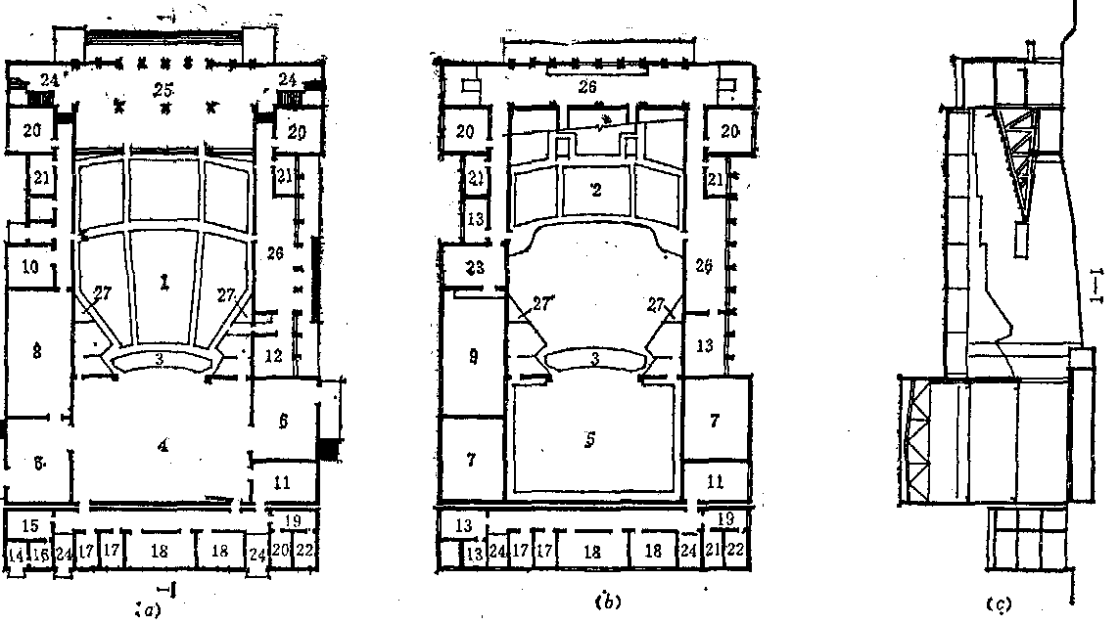

图2－251首、二层平面及纵剖面图（a）首层平面; （b）二层平面;（c）纵剖面;
1一池座;2一楼座; 3一乐池; 4一舞台;5一对台上空;6一后台;7一后台上空;8一绘景间，9一绘景间上空；10一美工；11一道具；12一贵宾室；13一办公室；14一变电室；15一配电；16一值班室18一化妆室；19一盥洗室；20一男厕；21一女间；22一浴室；23一美工；24—楼梯；25—门厅；26—休息厅；27一风井

本工程采用集中供暖、集中送风方式。消防设施有：台口防火幕，舞台钢屋架侧端的下悬式排烟窗，舞台顶的喷水灭火系统和12t消防水箱。全部钢屋架构件的金属表面均以防火涂料保护。
舞台地下室底深一3．40m，300mm厚钢筋混凝土底板，200mm厚混凝土外墙，360mm宽内砖墙，预制人防顶板覆以现浇叠合层。北部基础为钢筋混凝土条基，带构造柱的砖砌大放脚基础墙，与地下室之间设沉降缝。观众厅、门厅、裙房均采用加大柱基面积的钢筋混凝土条形基础。基础埋深一2.80—一3.40m，高差以台阶调整，基底落在三层亚砂土上。地质勘探报告记述。
地下水位为一3.80m=43.55m，雨季有少量地表层滞水，地下水无侵蚀性。
北部演出准备部分是设有构造柱的三层砖混结构，预应力圆孔楼板，大间设预制进深梁，纵横墙混合承重，墙厚360mm或240mm，层层设圈梁。其余部分均为现浇框架结构，240mm厚填充砖墙，外墙内侧加砌100mm厚加气块。观众厅和主台采用24m和17m跨度的梯形钢屋架、6m大型屋面板。观众厅二层楼座挑台为现浇钢筋混凝土三角形桁架，现浇钢筋混凝土折线阶梯楼板。本工程按8度抗震设防。
本工程主要工程量列于表2－190。
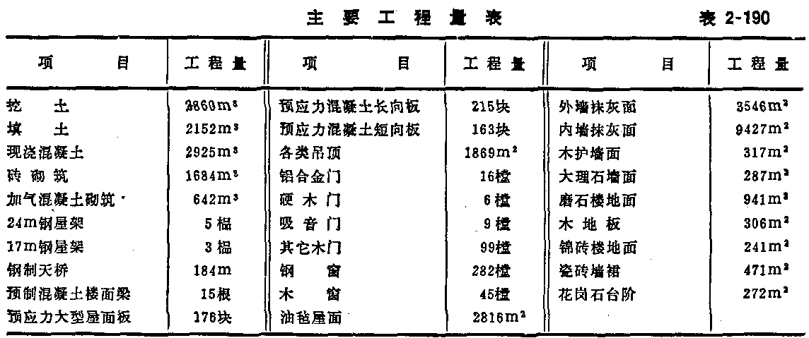

二、施工部署

1．工期安排
按照部颁工期定额，本工程按二类地区二层影剧院指标，考虑面积、抗震等级、构件预制和基础超深等因素，定额工期应为：
1．02×0．96×[455＋（455一415）＋20]＝505（d）
本工程计划施工工期16个月，控制为基础3个月、结构7个月、装修及整理6个月。

2、结构施工方案的选择
本工程结构施工方案主要取决于竖向运输方法的确定。根据工程对象的特点，施工中竖向运输的组织有多种可能：
（1）外侧布塔：施工安排方便，进度较快。但占地多，要布置2台塔吊或设置2个弯道。考虑观众厅的24m钢屋架5.2t重，需在一侧布置QT4塔吊，或两侧用2台TQ50/80塔吊以双机抬吊进行吊装。
（2）中间纵向布塔：1台TQ60／80塔吊，场地布置紧凑，可满足主要部位的施工材料、构件的吊运；受台口和观众厅人口宽度限制，需喂料，吊运幅度大；由于塔臂工作半径限制，需塔吊由北向南逐段退出，在8轴台口外和14、15轴门厅处作两度停留，等候结构封闭。
（3）履带吊：使用灵活，能满足各部位的施工要求；但服务于现浇结构，工效较低，综合吊装能力较差，需若干辅助设施配合。
（4）外侧布塔与中间用履带吊结合：本方案兼有（1）、（2）方案的优点，但机械费用较高。
分析场地条件、机械供应条件、综合经济技术指标、本单位施工特点以及合理组织施工力量后达到结构施工工期要求的可能性，本工程采用（2）方案，选1台TQ60／80塔式起重机，塔高30m,臂长255m。结构施工阶段，在北、东、西三侧先后立3套双柱式卷扬机提升装置，作为辅助手段。

3．施工段的划分
本工程为无节奏流水。根据垂直运输方案提供的条件和工程结构部位的可分特征，为保证施工实施，尽可能缩短工期，并使工具与劳动力均衡投入，划分施工段如图2－252所示。本工程结构施工阶段，工种间工序穿插较多，为方便组织生产，流水工序不宜划分过细。如以满足操作面展开为条件，可将施工段分成较小的队 1段的部分工序施工时，尚须再分小段流水施工。

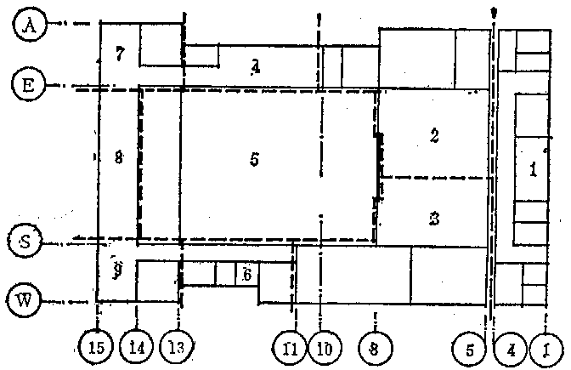
图2一5流水段划分平面示意图

4．基础施工顺序
基础施工顺序如图2－253所示。

5．结构施工顺序
结构施工原则：
（1）提前为舞台、观众厅屋顶吊装创造条件；
（2）避免在施施工面相互干挠；
（3）充分利用辅助的竖向运输设施；
（4）施工装备转移方便；
（5）为部分装修工程提前插人创造工作面。
结构施工顺序如图2－254所示。

6．装修施工顺序
装修施工的原则是：
（1）以舞台、观众厅为中心，统一调度周围部分的装修进度
（2）外墙和屋顶应配合室内施工的要求和竖向运输进行安排
（3）协调各工作面的土建装修与设备安装的交叉。
装修施工顺序如图2—255所示。
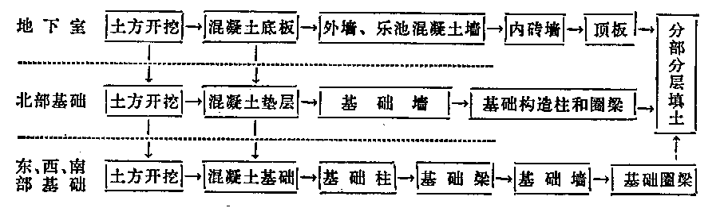
图2－253基础施工顺序

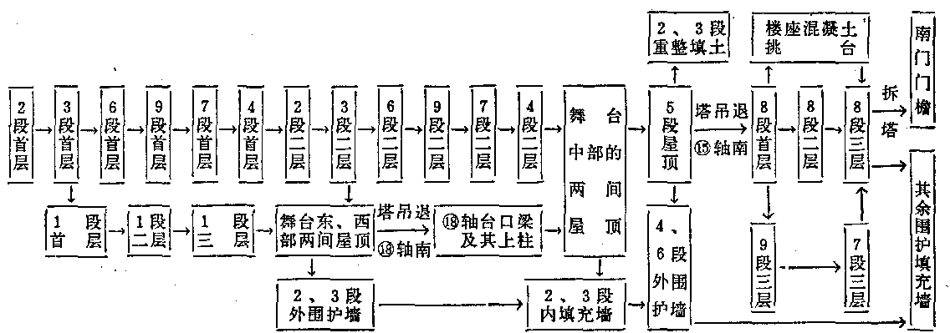
图2—254结构施工顺序

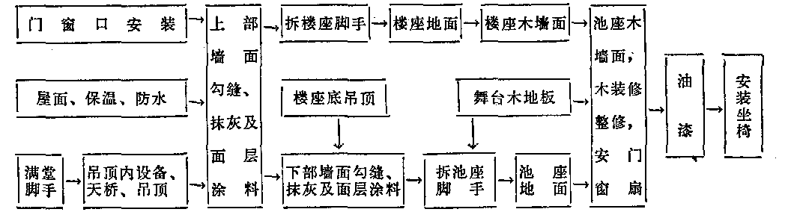
图2—255舞台、观众厅部分结构施工顺序

三、施工进度计划
施工进度计划如表2——191、表2——192所示

四、施工总平面布置图
施工平面图如图2－256所示。

五、施工准备工作

1．场地与道路
场地以就地平整为主，向西、向南留1‰坡度。道路和构件存放区的地表面均应夯拍3—4遍，加铺200mm厚级配砂石。排水明沟深0.4一0.6m，底宽0.3m，上口宽1.0一1.4m，按图2－256布置。道路与明沟交叉时，路下埋设Φ400mm铸铁管过水。
为避免施工污水淤塞市政下水，在搅拌站边布置“地下污水沉淀循环池”，蓄纳清刷污水，沉淀后，以泵抽回利用，形成施工清刷用水的封闭系统。

2．施工机械机具
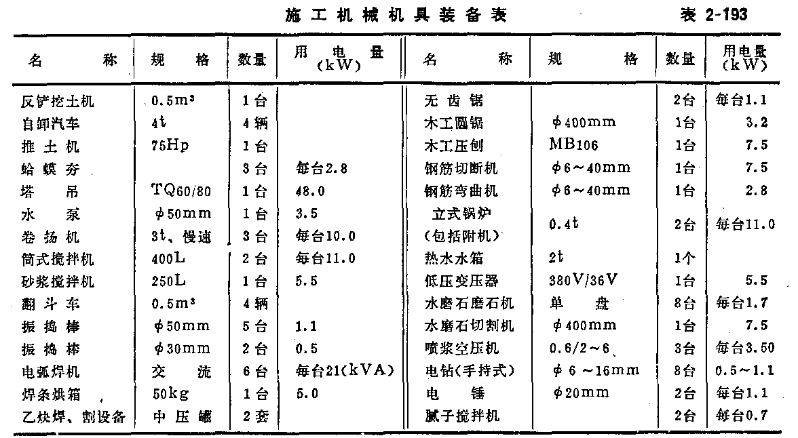
施工机械机具列于表2－193。

3．施工水电设施
（1）现场有Φ100mm市政上水干线，从预留接口井接出Φ65mm施工干线，可满足施工与消防需要。
（2）现场有建设单位提供的250kVA的10kV／380V变压器，可满足不同施工阶段的动力需求。塔吊影响范围内敷地下电缆，接头处砌方砖井并加盖防护。

4．施工临时建筑及设施
施工临时建筑及设施列于表2－194。

5．塔道处理
塔基枕木上皮标高定为一0.10mm，乐池和观众厅前部应将塔基填上分层夯填至一0.60m，然后作塔基（图2－257）。塔道布置在地下室上面时，应对其顶板加固（图2－258）。

六、主要项目施工方法

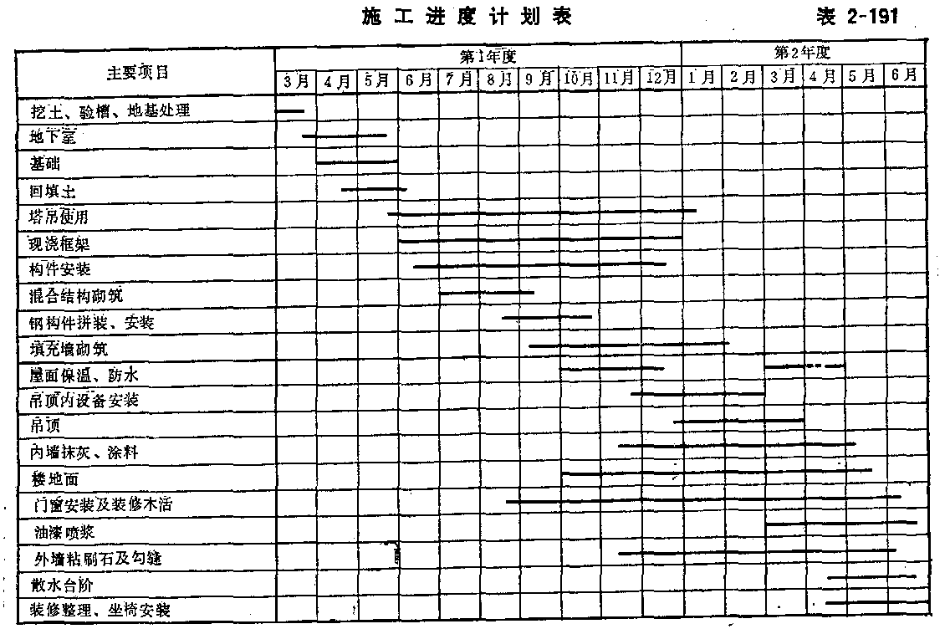
1．地下室和基础
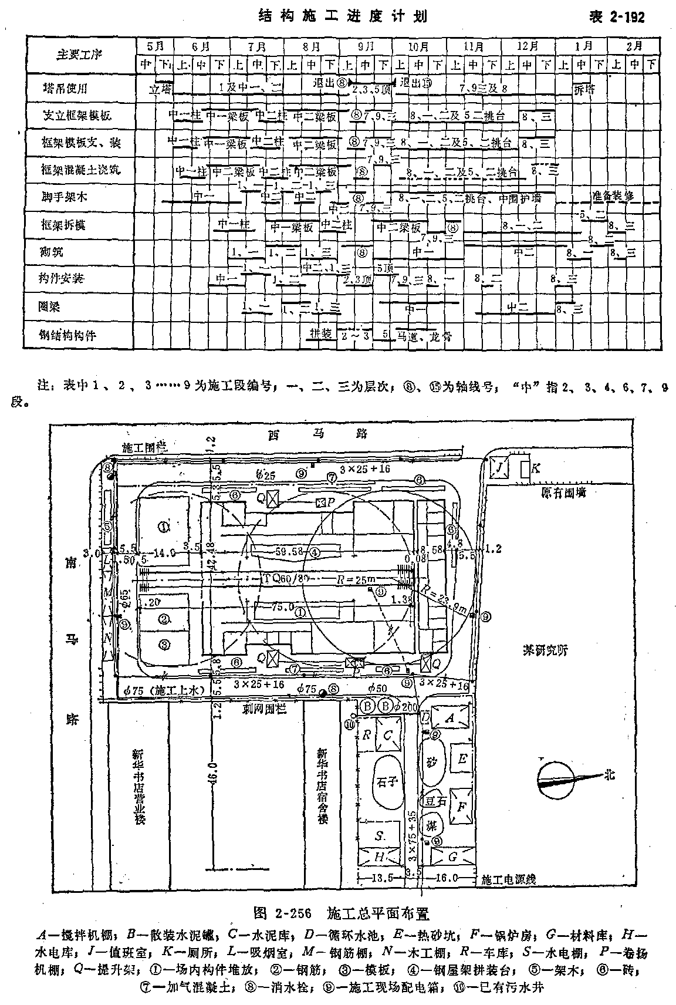

（1）开挖前布置好轴线控制网，控制①、⑤、⑧、15、A、E、S、W布置在施工道路外2m，并浇筑混凝土护柱。
施工临时建筑及设施表
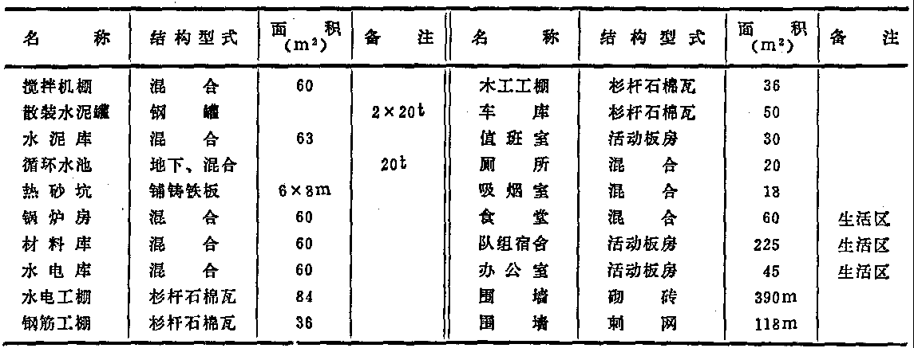

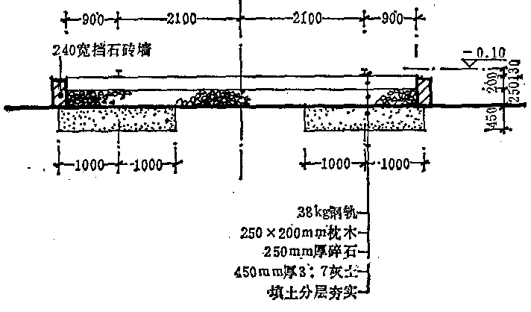

图2—257塔基处理
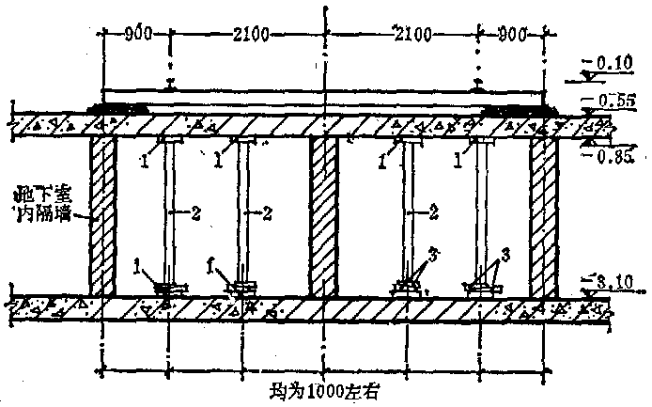

图2——258塔道下的地下室顶板加固
1一通长木脚手板，2一方木100×1000，中~中1000（双向），上、下各加一道50×100水平方木拉杆；3—抄手木楔
（2）开挖地下室时，布测槽口、槽底双灰线，槽底线依防水护墙外应放宽300mm。条基和柱基均按垫层平面尺寸，放坡开挖，基底留200mm人工清底。边坡均按1:0.6放坡。
（3）防水油毡用反贴法施工。400mm厚保护层豆石混凝土内掺万分之三的三乙醇胺。封模板前，应检查墙面油毡是否完好，并修复破损处。
（4）底板绑钢筋，应同时按弹线位置留准墙、柱插筋，并与底板底筋焊牢。进口钢筋焊缝长度≥30mm。浇筑混凝土后应先校正插筋位置，再继续接钢筋。地下室底板采用变形钢筋防水马凳支上皮钢筋，每m²一个。
（5）地下室外墙外侧以防水层的护墙作模板，并加临时顶撑，每2m加3道竖向木脚手板，3道横向龙骨，每道龙骨上每m加方木斜撑。外墙内皮与内混凝土墙用组合钢模一次支成。在底板上排钢筋上焊模板锚钩，间距1.5m，拉牢墙模，浇筑墙体混凝土时用以制止模板受顶上窜。顶板叠合板用硬架支模。基础垫层混凝土就槽浇筑。矩形基础、地基梁、地基柱均采用组合钢模。
（6）地下室底板连续浇筑。外墙根部与底板同时浇筑，留200mm高凸槽企口接槎，并留钢板止水带。墙体混凝土下料每层≤500mm，转圈施工，不留施工缝。基础的混凝土斜肩与底板一次筑成，控制混凝土坍落度4一6cm。斜肩坡度陡于1：1．5处，浇筑混凝土时随加斜面挡模。所有混凝土均按规定养护。
（7）基础砌筑、构造柱和圈梁的施工要点与上部结构相同。
（8）沟盖板上皮不超过地面垫层混凝土的底标高。回填土前，沟壁砌体加支撑，回填用土过筛，白灰闷透过筛，灰土拌匀，分层铺土，机夯夯实，边角手夯补齐。观众厅地面在拆塔轨后回填至设计标高，坡度用水平仪抄点，按排钉柱，并拉线分段找坡。

2．现浇框架
（1）准备：提前作钢模组装翻样图，本工程按一层模板用量备料。放线并在插铁上划出标高基准。施工缝留置：柱在梁下50mm；顶层柱在梁的弯下钢筋下端以下50mm处；梁、板留在跨长1／4或3/4处，台口梁、是挑梁不留横断面施工缝。
（2）柱和单跨独立梁的钢筋可预制就位，其余均就位绑扎。Ⅱ级钢筋应避免点焊，并应在焊接长度范围内引弧。国钢模不易穿筋，故柱加设贴模钢筋箍，拆模后加焊填充墙锚筋。所有箍筋均应做135度弯钩，平直部分为10d，不足时用焊接补作接头。为防止柱的连接筋移位，灌筑柱混凝土前，应用工具卡箍临时固定；绑扎上柱钢筋前，应刷除连接筋上粘的灰，井校正位置。
（3）模板采用组合钢模，3．4m高以下的梁板用活动钢管支柱支撑。舞台天桥挑台、侧台、绘景室大梁采用多层花架支模。观众厅二层挑台梁板，用门式架作满堂架支模，以加快进度。现浇柱过高时，在3．6m处留侧壁振捣口。所有支柱均应基底平实，每开间置一道竖向剪刀撑，水平拉杆的竖向间距≤1．6m。梁板交接处应加阳角模，如用小木模拼接时，也应符合拆模程序要求。拆模按同条件混凝土试块强度，参照规范要求执行。
（4）混凝土施工要求材料配合比准确，砂、石、散装水泥过磅秤，加水采用划格计量桶，附加剂以标准勺计量，冬施防冻剂以定量包装按掺加比例投入。不同品种、标号、厂别的袋装水泥应分别堆放，同一构件混凝土不得混用水泥。搅拌时间和拌合物坍落度应符合规定。板缝和隔墙的60mm厚混凝土带用豆石混凝土。现浇混凝土表面按抄定的标高控制，构件外露面应用抹子抹平。施工缝处接浇混凝土应按规定工艺处理。常温时，混凝土养护时间为7一14d。
（5）观众厅二层挑台的施工方法，应另制订施工方案，明确钢筋、模板、架木和混凝土的具体作法。

3．砌筑
（1）砖混结构按相应的标准工艺要求施工。用内架砌筑，卷扬机井架运输砖和砂浆，构件由塔吊吊运安装；圈梁、构造柱采用定型模板，圆孔板用硬架支撑。
（2）填充墙砌筑前，应根据设计要求和前期框架施工结果，在允许偏差范围内，适当调顺墙的内外皮线，以提高外墙面及高大空间的内墙面垂直和平整度，并可减薄抹灰基层厚度。
填充墙皮数画在柱面上，砌筑时拉线控制。锚筋按砖层预先焊接，不得遗漏，筋端加弯钧。墙顶处砌斜砖，与梁底或板底顶紧，并按设计要求加抗震铁卡。砌筑加气混凝土墙时，墙根砌3皮机砖，保证踢脚板基层不空；门洞口加砌包砖，并与加气混凝土接槎咬合。

4. 钢屋架
制作前绘制加工翻样图，处理好起棋和型材代用引起的构造变化以及各项附件联结的预留孔。因运输限制，24m和17m屋架均需半榀制作，场内组拼。进场的半榀屋架，应检验其制作尺寸和焊接质量。拼装台地基应夯实整乎，排水顺畅，拼装台要牢靠、平整准确，并弹线控制轴线和支座间尺寸。该24m钢屋架路中起拱为60mm。屋架拚装组合焊接后要补刷防锈漆。
吊装钢屋架前先校核柱预埋件的轴线尺寸和标高，修整螺栓丝口，并作好防护设施。吊装屋架与屋面板由吊装队承担。吊装时应逐间安装所有的支撑和拉接杆件，支撑的螺孔不重合时，必须对节点板加焊连接。在钢屋架吊装的同时，安装检修天桥和架在屋架下弦的吊顶型钢龙骨；灯光天桥因构造处理要求，只能在吊顶前再安装。舞台东西端先吊装的开间，应在二次吊装前，分别以 3道100×100mm方木剪刀撑临时加固。节点焊接处及时补刷防锈漆。吊顶前对钢构件涂刷防火涂层。屋架吊装后，严禁在受力杆件上施焊和钻孔。

5．主要构件安装
混凝土构件除少量场内预存外，其余均在场外贮存，使用前按层按段二次配套倒运。构件应核实型号，并作好圆孔板孔端堵头，弯锚筋，剔出预埋铁件表面以及加焊预制构件的锚拉筋等准备工作。
框架部分的长向圆孔权应在支应处抹找平层，坐浆安装。安装时应做到板底平整。大型屋面板应保证三点焊接。舞台屋顶中间最后吊装，该屋面板只有两点能施焊，因此应将舞台顶板板缝通长对直，每条板缝加放Φ8通长钢筋。楼梯休息板及楼梯坐浆安装，安装后随即焊牢连结板。
构件安装后，结构施工层楼面构件均应加固，使向板跨中加一道支撑，预制混凝土大梁和长向板每2m跨长加一道支撑。

6．防水层
防水层施工前先留竖向管道的穿楼板套管，并使各层的套管垂直，套管周围用巨石混凝土灌严。找平层应找坡准确，不倒返水，表面抹光并养护。阴角抹八字圆角，浴、厕门口应加做30mm高的暗坎挡水。铺防水层前应严格作好基底清理。屋面2％坡度部分，油毡顺长向铺贴，1／10屋面坡度处，油毡顺坡铺贴。油毡的接挂：立边、与套管或地漏的交接处，均应遵照操作工艺要求去做。本工程屋顶标高变化多，低跨屋面上多处被压着高跨的外架子，拆除高跨外架子后，应立即把立杆、压栏、底脚顺水和拉钩处的油毡补齐。补油毡时仍按工序顺序操作。面层豆石应在本标高屋面完成压顶、压迫抹灰后方能铺撒。豆石要过筛清洗，待干燥后使用。防水层施工后均作蓄水测试，渗漏处应立即返修至合格。

7．木装修
（1）吊顶施工：标高抄在四周墙上。吊杆按翻样图配制，与风道、灯具有矛盾处，应预先协商调整。当主龙骨被风口、灯具隔断，应采取加辅助吊点或设过桥龙骨。大房间吊顶应向中部起拱2—5／1000。安装主龙骨时拉线控制标高，用调节吊挂螺母的方法调整吊顶各处标高。中小龙骨按面板套方规格和拉缝宽度定间距，铺设时用分中弹线控制；大房间尚应分区弹线控制。安装时用分格尺杆校核，调整好各档间距后方可紧固龙骨的连接件。
安装龙骨后先进行吊顶内的风道、电气设备管线安装。吊顶内操作均应在主龙骨上稀铺脚手板；焊接时，应在焊点下临时铺石棉布，防止电焊火花溅落。完成设备安装后方能铺吊顶面板。所有面板均应套方修边。面板厚薄不均时，分档选料，分区配用。龙骨底面纵横弹线，拉缝处弹双线，面板按线铺贴。如面板略有不方正，可在线格内调顺、分匀误差，保证整体通顺。观众厅铺板后及时油漆。
（2）木装修墙面安龙骨前，先满刷隔气涂料，并在墙面弹垂直分档线。量靠墙面后，上下拉水平通线，按线安装龙骨。龙骨与墙面间隙加垫填实。墙面的管线和钩、卡安装完成后，方可填充包装好的矿棉块，然后封装面层。

8．抹灰
（1）内墙所有阳角均做1：3水泥砂浆护角。凡有预制磨石或大理石的踢脚和墙裙处，其上内墙抹灰加厚基层。安装铝合金门窗的洞口抹灰，口边预留150mm宽，待安装门窗后抹齐。观众厅等高大墙面，沿全高吊线做贴饼后，由上而下分步冲筋抹灰，以保证墙面垂直平整。
（2）外墙抹灰施工由上而下作抹灰基层和粘、刷石面层。施工前先核核各处大角的垂直度，若偏差较大，可适当剔凿凸超部分，使抹灰不致过厚。首层刷石宜稍晚施工。勒脚面层在散水作完后进行。
（3）贴石墙面和花岗石台阶按翻样图分块。为防止冻胀，台阶下灰土垫层改为400mm厚级配砂石。
（4）楼地面水泥抹灰前应作好基层清理工作。大间地面分块尺寸不大于6m。面层砂浆的稠度应尽量小，井切实压光。地面施工后进行养护，7d内不准上人操作。

9．脚手架
（1）结构阶段外围设18m宽双排钢管脚手架，室内临空而搭设单排脚手架作安全防护。外架3m高处于支安全网，宽度3m。井架前及底层各出人口均搭设 3×4m防护棚。
（2）装修阶段外围架子按装修要求更改，并随外装修降拆。观众厅、舞台、绘景、变电等处搭满堂装修脚手架，随墙面油、浆工序需要升降。后期修顶棚，用活动脚手架车。 （3）脚手的选材、搭设拉接等，均执行有关安全操作规程和工艺要求。

七、劳动组织
土建施工各阶段备工种劳动力配置计划详见表2－195。由于本工程较复杂，工期紧，劳动力安排较紧，劳动效率的提高也受相当影响。

土建主要工种劳动力组织计划
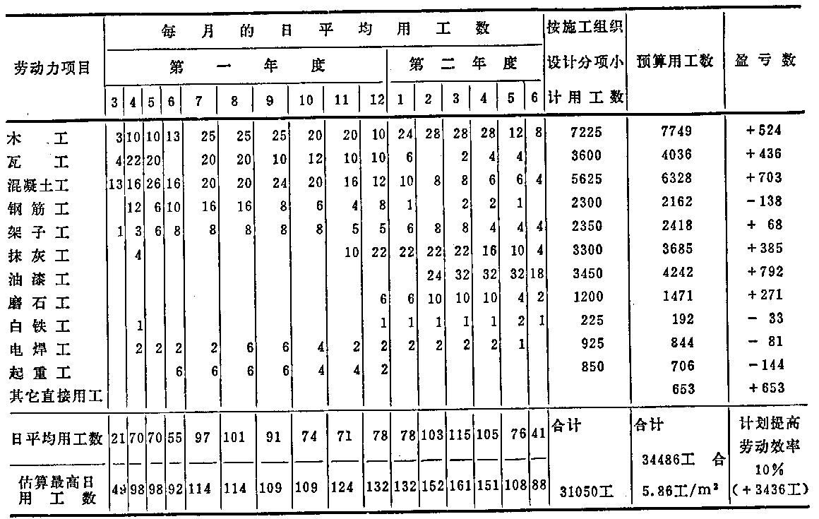
本工程配备主管工长1名，专业工长1—3名，现场料工1人，警卫值班3人（装修后期加强为每日3班，每班三人），现场施工值班电工2—3人，机工3－11人，冬期锅炉工6人，放线工和试验工根据现场需要定员。

八、季节性施工措施

1．雨施措施
提前做好场地、道路的排水布置。构件堆垛的垫木和脚手架底脚垫木应垫实。地下室的洞口、管沟口加以封闭。基坑上口作好挡水土埂，并准备好抽水机械。塔吊作避雷接地，电气设备应检查接零、接地保护，电焊机、电闸箱做好防雨罩。砌筑、混凝土施工应遵循雨施要求。土方回填的土源应预先准备。若遇回填土被浸泡，应翻挖晾干后重新夯填。

2．冬施措施
（1）冬施前提前作好临时施工用房的封闭，作好上水龙头、消火栓的防冻保温措施，检修锅炉，准备各项冬施材料。
（2）砂、水均采用锅炉蒸汽花管加热。
（3）砌筑工程用掺盐砂浆施工。气温低于0℃时用热砂浆。
（4）混凝土用综合蓄热法施工，材料加热。混凝土人模温度＞15℃。冬期用木模板，加岩棉被保温。在低温或严寒阶段，混凝土分别采用具有相应抗冻能力的复合抗冻
剂。
为了缩短8段框架混凝土的强度增长时间，该部位布设“内加热农用电热线”，浇筑混凝土后通电加热。
（5）室内抹灰采用室内封闭并辅以煤炉加热，操作地点气温保持不低于+5℃。
（6）冬施结束后，应对化冻的房心填土与散水基土重行夯实。
3．冬、雨期季节施工要求
季节施工均应按工程进展情况编制实施细则。季节施工资料应队真记录、及时回收，并妥善整理归档。农用电热线的应用方法，必须编制专项工艺卡。

九、保证质量夹全措施
除遵守现行的各有关质量、安全规范、规程和规定之外，本工程施工中尚应遵守下列要求：

1．质量措施
（1）严格执行各级审图与交底制度。发现设计问题或需材料代用时，要先办洽商后更改。
（2）主要施工班组成立全面质量管理小组。在施工各阶段，应明确各分项工程的质量控制目标，在操作工序自检的基础上开展全面质量管理活动。
（3）严格执行工序交接制度。凡由于操作原因，前道工序末达标的收尾活处理，均由原施工班组限期改正。
（4）混凝土工程实行配套工种开盘会签制。钢结构构件组装台预验。装修工程实行样板制。顶棚、护墙等封闭前，应协调各专业的进度，防止漏项。
（5）加强技术检查工作。随月度生产平衡计划，按月编制隐预检项目计划、材料试验项目计划和技术节约措施计划，由有关人员执行。
（6）结合我单位施工水平和本工程的技术特点，施工中质量控制的重点应为：
1）基础的地基处理；
2）框架混凝土工程的钢筋绑扎和框架位移控制；
3）吊顶和护墙的木装修。
（7）加强成品保护工作
1）铝合金门和清漆硬木门作护套。门窗安装玻璃后，定专人负责窗户开关。
2）磨石楼地面上禁止直接拌砂浆。磨石窗台板和磨石楼梯踏步上铺加护套。
3）顶棚内作更换、整修作业时，必须在主龙骨上铺设短脚手板，供行走、操作用。

2．安全措施
（1）土方工程按要求放坡。松软沟壁或因地基处理而加挖较深处，要加支撑防止塌方。
（2）架木应由架子工按规定搭拆、更改，架子支搭后经验收合格方准使用。使用时不准超载。
（3）作好“四口”防护及外围安全网的防护。护身栏要超过作业面lm，并应加挡脚板。
（4）现场电线按规定敷设，严禁挂在钢脚手架上。埋地电线必须加钢管套管。所有电闸箱加锁。井架加避雷针。
（5）机电设备由专人管理、操作，定期检查和保养。
（6）构件存放应作好基底夯实，并按规定支垫，码垛不得超高。
（7）保持现场道路畅通。消火栓周围3m以内禁止堆物，消防器材定期检查，不准挪用。易燃物品及时清理，并在指定场所存放。现场动用明火，必须向消防警卫人员申请用火证，并派专人看火。

